加賀市

電子入札システム事前準備
(受注者向け環境設定)

はじめに

電子入札をご利用いただくためには、事前準備をしていただく必要があります。事前準備の流れは、以下の通りです。
（それぞれの準備内容は、各章を参照してください。）

１ パソコン、インターネット回線等の準備

２ 利用者登録番号の取得

３ 電子証明書(ＩＣカード)の準備

４ ICカードリーダのセットアップ

５ Javaポリシーの設定

６ パソコンの設定

７ 利用者登録

本システムを利用するために必要なパソコンの設定を行います。

１ パソコン、インターネット回線等の準備

電子入札を行うために必要なパソコン、インターネット回線等をご用意ください。

• インターネットに接続されているパソコン（Windows Vista/7/8）
• 電子証明書（ICカード） （購入時に付属の関連ソフトも含む） （電子入札）
• ICカードリーダ（ICカードリーダ購入時付属のドライバも含む） （電子入札）
• プリンタ（A4サイズ以上）
※各機器のスペックについては、
（http://www.city.kaga.ishikawa.jp/file/fget.php?pb=76/19004.pdf）をご覧ください

２ 利用者登録番号の取得

電子入札をご利用するにあたり、「利用者登録番号」、「商号または名称」及び「パスワード」を事前に取得する必要があります。これらは電子入札システムの利用者登録を行う際に必要となる情報です。
今回加賀市では、「利用者登録番号」、「パスワード」を通知しておりますが、パスワードは仮に設定したものであり、安全性が低いので、必ずご自身で変更登録をお願いします。
パスワードの変更は別紙を参照してください。

３ 電子証明書（ICカード）の準備

電子入札をご利用いただくためには、コアシステム対応認証局が発行した電子証明書(ＩＣカード)(有料)が必要になります。電子証明書（ICカード）の購入方法は、各認証局にお問い合わせください。
電子証明書（ＩＣカード）の購入にあたっては、住民票等を用意していただくことになります。また、購入から実際に電子証明書(ICカード)が手元に届くまで、ある程度の日数が必要になります。そのため、日数に余裕を持って、購入していただくことをお勧めします。

※電子証明書(ＩＣカード)の購入先は「コアシステム対応認証局お問い合わせ先一覧」（http://www.cals.jacic.or.jp/coreconso/linkpage/link5/link5j/link5j-3toiawaseitiran.htm）をご参照ください。

【重要】電子証明書(ＩＣカード)の名義人について
電子証明書(ＩＣカード)の名義人は、資格者名簿に登録された代表者、または受任者としてください。


認証局よりICカードを購入されていない方への注意事項
入札情報システムの設計図書等閲覧機能（および認証要のファイルのダウンロード）をご利用になるには、JavaのインストールとJavaポリシーの設定を行う必要があります。
別途、『入札情報システムの設計図書等閲覧機能 Javaポリシー設定マニュアル』を参照の上、必要な設定を行ってください。

４ ＩＣカードリーダのセットアップ

電子証明書(ＩＣカード)に対応しているＩＣカードリーダをセットアップしてください。詳細は、ＩＣカードリーダの説明書、またはご購入された各認証局へお問い合わせください。

５ Javaポリシーの設定

ICカードリーダの説明書に従い、 Javaポリシーに次の発注機関名とURLを設定します。

発注機関名 | 石川県電子入札システム
ＵＲＬ | https://www.ep-bid.supercals.jp/

６ パソコンの設定

電子入札を利用できるように、パソコンの設定を行います。具体的な設定方法は、「別紙１パソコンの設定方法について」をご参照ください。

７ 利用者登録
上記の準備が整いましたら、電子入札システムへ利用者登録を行います。
利用者登録の操作方法については、操作マニュアルをご参照ください。

別紙１ パソコンの設定方法について

１．信頼済みサイトへの登録
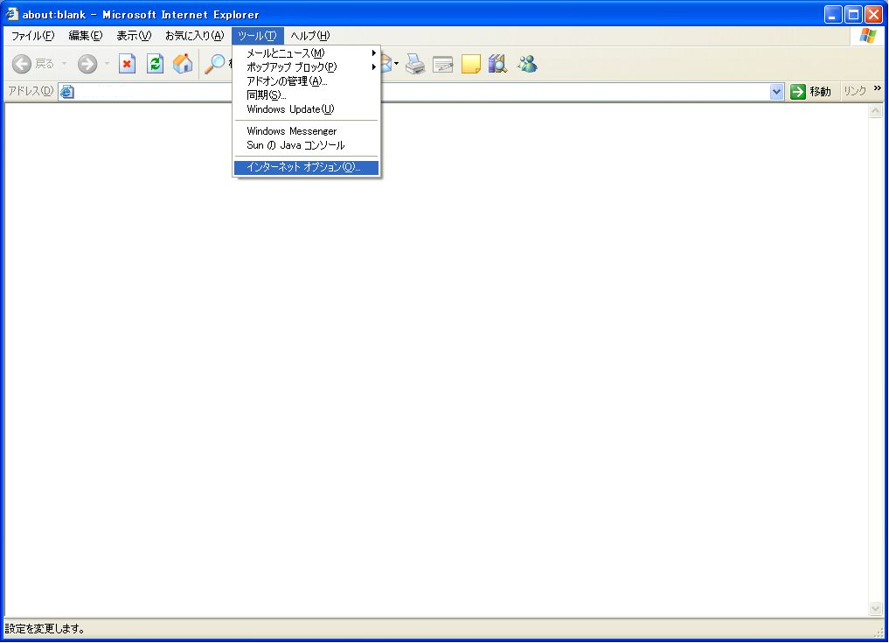

Step 1
Internet Explorerの「ツール(T)」-「インターネットオプション(O)」をクリックする

「インターネットオプション」画面が表示される
Step 2

「本システムを信頼済サイトへ登録します」へ進みます

【 本システムを信頼済サイトへ登録します 】
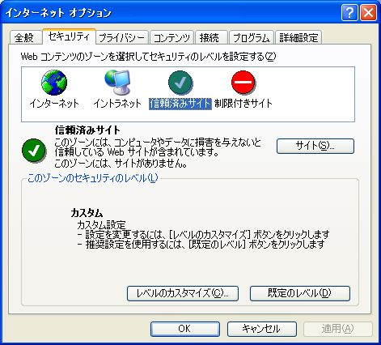
「セキュリティ」タブをクリックする

信頼済みサイトをクリックする

サイト(S)ボタンをクリックする
Step 1
Step 2
Step 3
Step 5

「信頼済みサイト」画面が表示される
Step 4

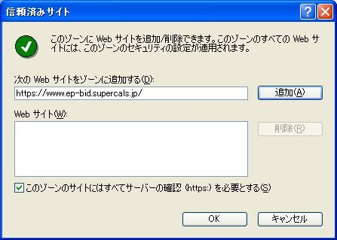
次のWebサイトをゾーンに追加する（D）に
「https://www.ep-bid.supercals.jp/」と入力する

Step 6
追加(A)ボタンをクリックする

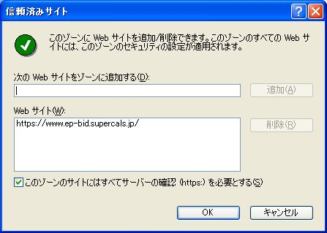
Webサイト(W)に入力したURLが表示される
Step 7

「Step 5」と同様に
「https://www.ep-bis.supercals.jp/」と
入力し、「Step 6」～「Step 7」を繰り返す

Step 8
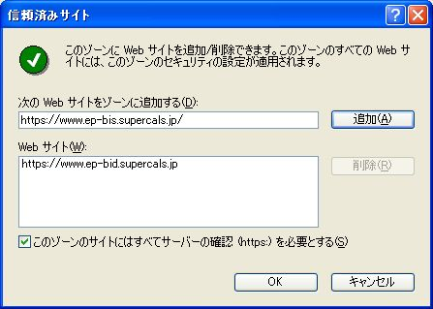

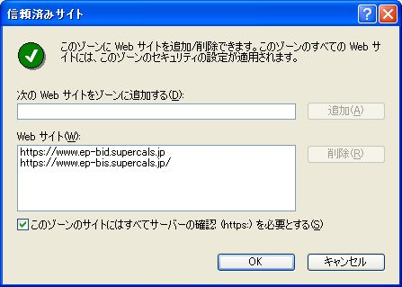

OKボタンをクリックする
Step 9

「信頼済サイトのセキュリティレベルを確認します」へ進みます
「インターネットオプション」画面が表示される
Step 10

【 信頼済サイトのセキュリティレベルを確認します 】
「このゾーンのセキュリティのレベル（L）」を確認する
Step 1

レベルが「低」の場合

ここで設定終了です。
（「低」がこのゾーンの既定のレベルとなります。）
レベルが「カスタム」の場合

下記の注意をよく読み、「信頼済サイトのセキュリティレベルを設定します」へ進みます。


注意
セキュリティレベルが「カスタム」になっている場合は、他のシステムを使用するために設定が変更されている可能性があります。セキュリティレベルの設定変更を行っても問題がないか確認して下さい。変更ができない場合は、別に専用のパソコンを準備するなどの対策をお願いします。

レベルが【カスタム】の場合 レベルが【低】の場合

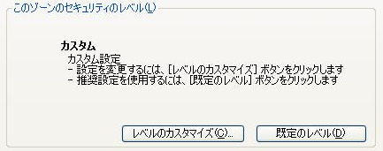
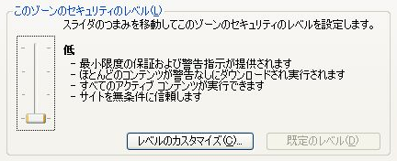

【 信頼済サイトのセキュリティレベルを設定します 】

Step 1
レベルのカスタマイズ(C)ボタンをクリックする

Step 2
「セキュリティの設定」画面が表示される

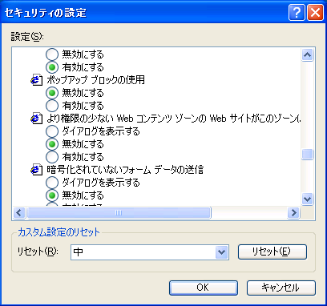
「ポップアップ ブロックの使用」を「無効にする」に設定する
Step 3

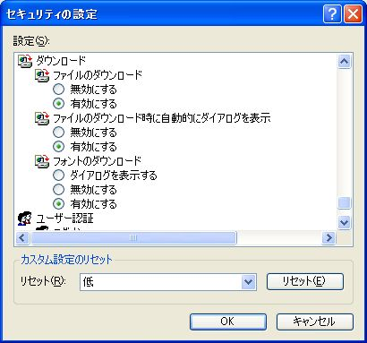
「ファイルのダウンロード」を「有効にする」に設定する
Step 4

「ファイルのダウンロード時に自動的にダイアログを表示」を「有効にする」に設定する
Step 5

ＯＫボタンをクリックする
Step 6

ワンポイント
Internet Explorerのバージョンによっては、Step３～Step５の項目がない場合があります。
その場合は設定を行う必要はありません。

「このゾーンに設定されているセキュリティのレベルを変更しますか？」画面が表示される
Step 7

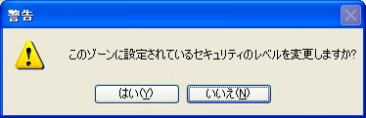

Step 8
はい(Y)ボタンをクリックする

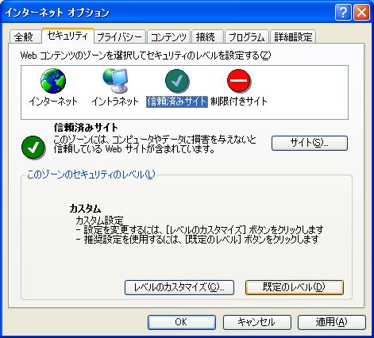

「インターネットオプション」画面に戻るので、ＯＫボタンをクリックする
Step 9

ワンポイント
Internet Explorer７で表示される、「保護モードを有効に
する（Internet Explorerの再開が必要）（P）」のチェックは、
有効・無効どちらでもかまいません。
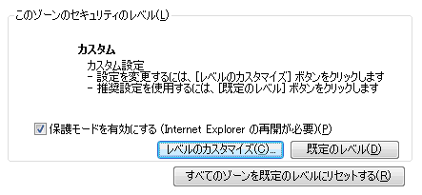
拡大図

お困りのときは
信頼済サイトの設定をしてもシステムが正常に動作しない場合
ご利用のパソコンのInternet Explorerに、機能拡張ソフトウェア（例：Yahooツールバー、Googleツールバー、MSNツールバーなど）が組み込まれている可能性があります。この場合は２．サードパーティ製のブラウザ拡張を無効にする を参照し、サードパーティ製のプラウザ拡張を無効にしてください。

２．サードパーティ製のブラウザ拡張を無効にする

Step 1

Internet Explorerの[ツール(T)]-[インターネットオプション(O)」をクリックしてください。

[インターネットオプション]画面が表示されるのを確認してください。
Step 2

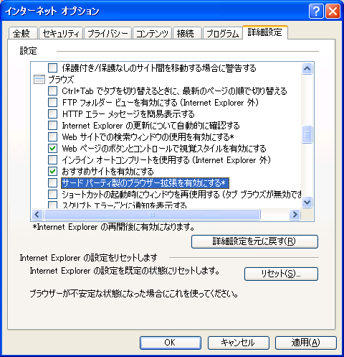

[詳細設定]タブ-[ブラウズ]-[サードバーティ製のブラウザ拡張を無効にする]のチェックを外し、無効に設定してください。
Step 3

設定完了後、[OK]をクリックし、
画面を閉じてください。
Step 4

全てのInternet Explorerを×ボタンで閉じてください。
Step 5

